**Отчет по самостоятельной работе №8**

**по дисциплине МДК 01.02 “Инструментальные средства разработки программного обеспечения”.**

Выполнила: студентка

группы 319

Попова Маргарита Вячеславовна

Дата 03.01.2024

**Цель работы**

Научиться проводить инспекцию кода, выявлять ошибки и улучшать качество модулей программного проекта.

**Основная структура задания**

Задание 1: Анализ кода модулей

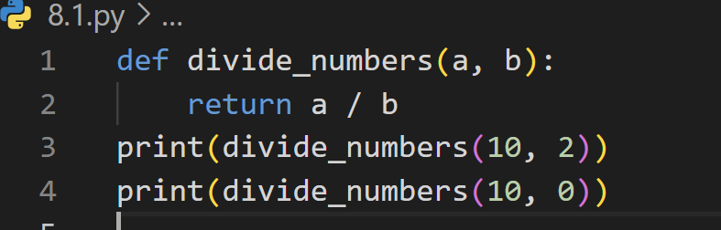1. Провели анализ кода одного из модулей проекта на наличие ошибок. В данном случае программа приведет к исключению ZeroDivisionError, что может вызвать сбой программы.

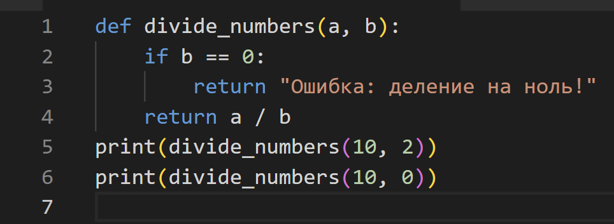2. Исправили ошибку, добавив проверку на ноль. Если b равно нулю, функция возвращает строку с сообщением об ошибке вместо того, чтобы пытаться выполнить деление.

Задание 2: Оптимизация кода

В коде отсутствуют дублирования и неэффективные конструкции, следовательно, он не требует оптимизации.

Задание 3: Использование инструментов статического анализа

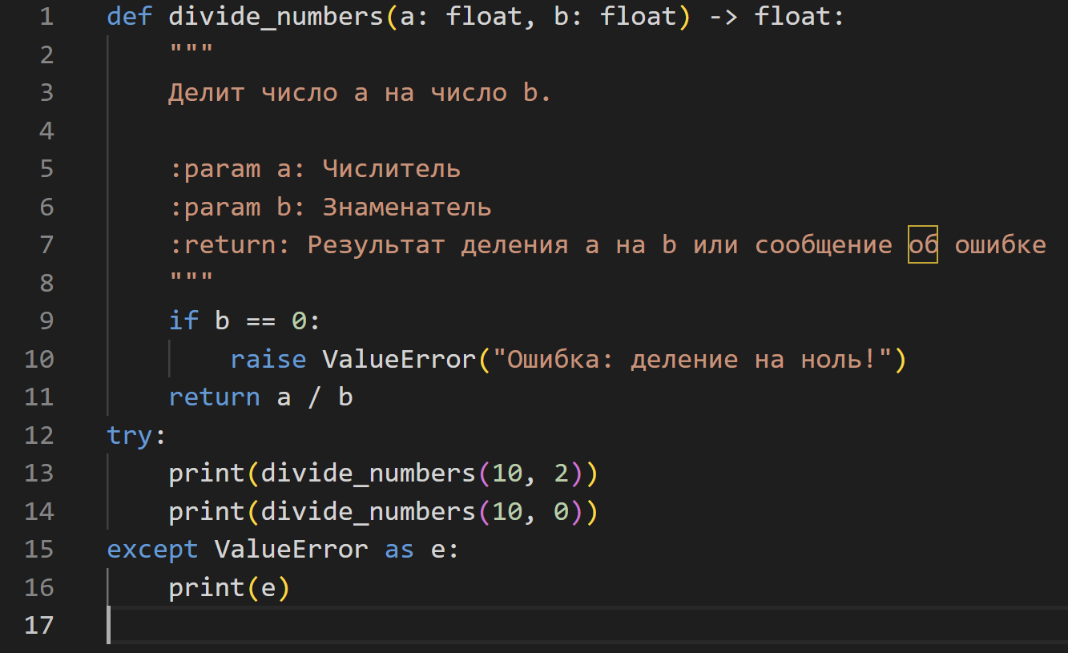1. Провели инспекцию кода с помощью инструментов статического анализа.

2. Исправили выявленные ошибки и предупреждения.

Задание 4: Документирование кода

Код содержит всю необходимую документацию.

Задание 5: Тестирование после инспекции кода

1. Провели тестирование модуля после исправления ошибок.

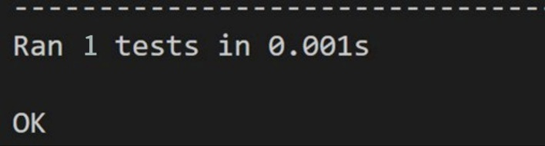2. Убедились, что после оптимизаций и исправлений тесты проходят корректно и исключают остановку выполнения.

**Выводы работы**

В ходе выполнения практической работы мы научились проводить инспекцию кода, выявлять ошибки и улучшать качество модулей программного проекта.